UNIDADE INTEGRADA NENÉM SCARIOLLI

Carlos Emanuel Silva e Melo Oliveira

Felipe Evangelista Cassimiro

Victor Hugo Carvalho Silva

**PROJETO E DESENVOLVIMENTO DE UM SISTEMA PARA O AUXILIO DAS ATIVIDADES ESCOLARES**

Contagem

2019

Carlos Emanuel Silva e Melo Oliveira

Felipe Evangelista Cassimiro

Victor Hugo Carvalho Silva

**PROJETO E DESENVOLVIMENTO DE UM SISTEMA PARA O AUXILIO DAS ATIVIDADES ESCOLARES**

Projeto de desenvolvimento e implementação do sistema escolar apresentado a instituição Unidade Integrada Neném Sacriolli como entrega final para a aprovação na disciplina Desenvolvimento de Sistemas.

Orientadores: Prof. Henri Alves

Contagem

2019

Carlos Emanuel Silva e Melo Oliveira

Felipe Evangelista Cassimiro

Victor Hugo Carvalho

**PROJETO E DESENVOLVIMENTO DE UM SISTEMA PARA O AUXILIO DAS ATIVIDADES ESCOLARES**

Projeto de desenvolvimento e implementação do sistema escolar apresentado a instituição Unidade Integrada Neném Sacriolli como entrega final para a aprovação na disciplina Desenvolvimento de Sistemas.

Orientadores: Prof. Henri Alves

Prof. Henri Alves – Unidade Integrada Neném Scariolli (Orientador)

Belo Horizonte, 25 de Outubro de 2019

**RESUMO**

Este trabalho trata da projeção e desenvolvimento de um sistema de administração das atividades escolares, tais como o pedido para a segunda chamada / recuperação, visualização de notas, redação de avisos dentre outros. A proposta de criação desse sistema teve como motivação a necessidade de agilizar e facilitar os processos que ocorrem dentro da escola. A metodologia (ágil) utilizada durante o processo de desenvolvimento desse sistema foi o Scrum, um framework usado para gerenciar projetos de alta complexidade. Para a codificação do software foi utilizado o framework .NET, a linguagem de programação C# e o Ambiente de Desenvolvimento Integrado (IDE) Visual Studio 2015 e para a persistência dos dados foi utilizada a linguagem SQL (Structured Query Languange) e o SGBD MySql (Sistema de Gerenciamento de Banco de Dados). Atingido os objetivos do projeto espera-se que as ações realizadas nas instituições acontecem rapidamente de forma mais clara e simples.

Palavras-chaves: Escola, Software, C#, SQL, Visual Studio, Scrum, Framework, .NET, MySql

**ABSTRACT**

This work deals with the projection and development of a system of administration of the school activities, such as the request for the second call / retrieval, visualization of notes, writing of notices among others. The proposal to create this system was motivated by the need to streamline and facilitate the processes that occur within the school. The (agile) methodology used during the development process of this system was Scrum, a framework used to manage highly complex projects. For coding the software was used the .NET framework, the C # programming language and the Visual Studio 2015 Integrated Development Environment (IDE) and for data persistence was used the SQL (Structured Query Languange) and the DBMS MySql ( Database management system). Achieving the project objectives it is expected that the actions taken in the institutions will happen quickly in a clearer and simpler way.

Keywords: School, Software, C #, SQL, Visual Studio, Scrum, Framework, .NET, MySql

**IMAGENS**

**Imagem 01 – DER 01 ............................................................................................................. 14**

**Imagem 02 – DER 02 ............................................................................................................. 14**

**Imagem 03 – Tela de Login ............................................................................................................. 15**

**Imagem 04 – Tela de Cadastro .........................................................................................................15**

**Imagem 05 – Tela de Notas ............................................................................................................. 16**

**Imagem 06 – Tela de Avisos ............................................................................................................. 16**

**SUMÁRIO**

1 INTRODUÇÃO 8

1.1 contextualização 8

1.2 Objetivo Geral 9

1.3 Objetivo Especifico 9

1.4 Estrutura do Trabalho 9

2 desenvolvimento 10

2.1 Ferramentas utilizadas 10

2.1.1 IDE 10

2.1.2 SGBD 11

2.1.3 Linguagem de programação 11

2.1.4 Dependências 11

2.1.5 Dispositivos que suportam o sistema e Sistema Operacional 12

2.2 Metodologia de desenvolvimento do sistema 12

2.2.1 Definição do Scrum 12

2.2.2 O time do Scrum 12

2.2.3 Eventos do Scrum 13

2.2.4 Artefatos do Scrum 13

2.3 Modelagem do Sitema 13

2.4 Protótipo do sistema 14

3 conclusão 16

REFERÊNCIAS 17

# 1 INTRODUÇÃO

Não raro, a inscrição para a segunda chamada ou recuperação são demoradas, ou saber quantos alunos ficaram de recuperação em uma sala específica exige muito esforço e tempo. Essas e outras atividades que ocorrem repetidamente no ambiente escolar necessitam de um longo período para a execução ou são difíceis de realizar. Desse modo uma grande demanda das instituições escolares é a de uma técnica, um ciclo ou uma ferramenta a qual facilite e acelere o exercício dessas atividades.

O grande avanço da tecnologia da informação proporcionou a popularização dos softwares. Dessa forma uma das principais formas de resolução dos problemas apresentados acima é a criação de um sistema capaz de realizar as tarefas descritas acima (e tarefas a mais) de modo a simplificar sua execução e diminuir o tempo gasto para sua conclusão.

O presente trabalho visa demostrar todo o processo de idealização e confecção do software. Ele está dividido da seguinte maneira: o tópico “ferramentas utilizadas” apresenta quais IDE’s e SGBD’s forma utilizadas, além das dependências e linguagens de programação. Em seguida é descrito o modelo de desenvolvimento do software (Scrum) utilizado durante o processo de criação do sistema. Por fim é demonstrado a modelagem do banco de dados que é responsável pela persistência de dados do software.

## 1.1 contextualização

Atualmente, para realizar as provas de segunda chamada / recuperação é necessário ir pessoalmente a secretaria da escola (ou algum outro local em que há um funcionário responsável pelas inscrições de segunda chamada / recuperação) e requirir um formulário para a participar das provas. Em seguida preenche-se o formulário, entrega-o a secretaria, espera-se até o dia da prova para fazê-la.

Outro caso de atividade é a criação de relatórios para os professores e pedagogos. Geralmente os instrutores são quem os formulam a partir de um software como o Excel ou o LibreOffice Calc. Contudo inserir os dados na tabela, de maneira organizada, gerar gráficos, colocar as legendas e enviá-los as pessoas interessadas demanda tempo e esforço exagerado.

De maneira sucinta, as principais tarefas as quais requerem mais tempo e empreendimento são as inscrições para a segunda chamada e a criação de relatórios para professores e pedagogos. Portanto o software desenvolvido facilitará essas atividades a partir da automatização. O pedido para a segunda chamada será feito pelo computador e o próprio sistema gerará os relatórios mais importantes para a instituição. Além disso ele também possibilitará a criação de avisos e comunicados para os alunos.

## 1.2 Objetivo Geral

* Facilitar as atividades cotidianas de um ambiente escolar para acelerá-las.
* Diminuir o tempo de realização das tarefas.
* Atenuar o esforço necessário para desenvolver as tarefas
* Aumentar a produtividade da escola (fazer mais, com a mesma quantidade de tempo)

## 1.3 Objetivo Especifico

* Desenvolver um software que esteja de acordo com os padrões de qualidade propostos pela ISO 9126 e que seja de fácil acessibilidade e manuseio.

## 1.4 Estrutura do Trabalho

Este trabalho está dividido em três partes, Introdução, Desenvolvimento e Conclusão. A primeira parte apresenta uma visão geral do que será abordado no trabalho, delimitando o assunto, apresentando os objetivos da pesquisa e outros fatores importantes para a compreensão do projeto. Nela também é apresentado o software que foi desenvolvido.

Na segunda parte, o assunto é exposto e discutido de maneira detalhada. No desenvolvimento é apresentado as ferramentas utilizadas, a metodologia de desenvolvimento e a projeção do Banco de Dados.

Finalmente, na conclusão são descritos os resultados alcançados durante a produção do sistema, bem como é informado quais os planos futuros para o desenvolvimento do software.

# 2 desenvolvimento

O sistema escolar foi desenvolvido no Visual Studio, utilizando uma aplicação Windows Forms da linguagem C# e os dados gerados pelo software são armazenados no banco de dados relacional MySql. A metodologia utilizada durante o projeto foi o Scrum.

A seguir as ferramentas e metodologias apresentadas acima serão descritas de forma detalhada, de modo a explicar o que são, quais foram escolhidas e o porque dessa escolha ter sido feita.

## 2.1 Ferramentas utilizadas

### 2.1.1 IDE

A IDE, *Integrated Development Enviroment,* ou em português, Ambiente de Desenvolvimento Integrado, é um software voltado para a área da TI que permite unificar as subatividades realizadas pelo programador durante a implementação do programa.

As IDE’s, em geral, automatizam as seguintes tarefas: edição do código, compilação, execução, depuração e a analise de desempenho. Elas também auxiliam no desenvolvimento do código com a adição dos “snippets de código” e da verificação de sintaxe.

A opção de utilizar uma IDE é pessoal, no entanto é fato que elas aumentam muito a produtividade e permitem com que o desenvolvedor complete sua tarefa com muito mais velocidade e de forma automatizada.

Dentre as principais ajudas oferecidas pelo uso de um Ambiente de Desenvolvimento Integrado, pode-se citar: organização de projetos, presença de assistentes, complemento do código, coloração do código e formatação do mesmo. Como também a integração com o compilador, a depuração e o desenvolvimento visual.

No mercado atual existem diversas IDE’s (NetBeans, Eclipse, Atom, Visual Studio Code), porém para o desenvolvimento do sistema escolar foi escolhido o Visual Studio 2015. Essa ferramenta foi escolhida, pois com ela é possível programar facilmente em C# (C Sharp), linguagem utilizada para desenvolver o sistema. Além disso o Visual Studio possui um Gerenciador de Pacotes já embutido, o que facilita o desenvolvimento caso aja a necessidade de instalar algum pacote ou dependência.

### 2.1.2 SGBD

Um SGBD é um Sistema de Gestão de Banco de Dados ou *Database Management System* (DBMS). Ele é um software utilizado para controlar as ações feitas em cima de uma Base de Dados (Database) tais como: criar Bases de Dados, excluir Bases de Dados, modificá-las, inserir dados dentro dela e excluir dados presente nas Bases de Dados. Uma forma de enxergar o que é um SGBD é compará-lo com uma IDE.(O SGBD está para o Banco de Dados assim como a IDE está para a codificação do Software).

Atualmente, existem vários Sistemas de Gestão de Banco de Dados no mercado, por exemplo: MariaDB, Acces, MongoDB, Postgree, SQLServer, etc. Para o armazenamento de dados dos sistema foi utilizado o MySql.

O MySql foi escolhido como a ferramenta de Banco de Dados não só pela facilidade de entendimento e de uso como também pela confiabilidade e o desempenho. Outro ponto positivo desse SGBD é que ele é o mais difundido do mundo, o que facilita encontrar conteúdo sobre o mesmo na internet e em outras fontes.

### 2.1.3 Linguagem de programação

No projeto desenvolvido, a linguagem de programação utilizada foi o C# (C sharp). O C# é mantido pela Microsoft e foi criado como parte do .NET Framework. A linguagem de programação é orientada a objetos, logo suporta os conceitos de encapsulamento, herança e polimorfismo, é fortemente tipada e sua sintaxe assemelha-se muito com a do C, C++ e Java. Com o C# é possível criar aplicativos Web, Desktop, Mobile e Jogos utilizando o motor Unity.

O C# foi escolhido como a linguagem de programação do projeto, pois ele é de extrema importância para o .NET Framework, é uma ótima linguagem orientada a objetos e sua sintaxe semelhante a outras linguagens de programação facilitam seu aprendizado.

### 2.1.4 Dependências

O projeto desenvolvido utiliza um driver para conexão a banco de dados, o MySql Connector.

O .NET Framework não apresenta funções nativas para a conexão com o MySql (SGBD), portanto é necessário instalar essa dependência (MySql Connector). Essa dependência é um driver com classes que fazem o acesso ao banco de dados MySql a partir do Visual Studio.

Outrossim, no Banco de Dados do sistema é utilizado uma Dump com a inserção das cidades do Brasil e de seus estados. E possível encontrar esse backup no seguinte site na web: <https://zerobugs.com.br/ver-post/codigo-sql-com-todas-as-cidades-e-estados-do-brasil-62/> .

### 2.1.5 Dispositivos que suportam o sistema e Sistema Operacional

O sistema não foi projetado para ser executado em mobiles, desse modo os dispositivos que suportam o software são: Desktops e notebooks. Dentro desses dispositivos o programa só poderá ser utilizado em Windows.

## 2.2 Metodologia de desenvolvimento do sistema

A metodologia utilizada durante a criação do software foi o Scrum. A seguir é explicado como ele funciona e porque ele foi utilizado.

### 2.2.1 Definição do Scrum

O Scrum é um framework utilizado desde a década de 90 e visa resolver problemas complexos e adaptativos. Dentro do Scrum exitem papéis, eventos, artefatos e regras, cada um com seu propósito especifico.

Nesse framework é possível empregar vários processos e técnicas, todavia o Scrum não é nem um processo, nem uma técnica, nem um método e nem um processo.

### 2.2.2 O time do Scrum

Os times no Scrum são auto-organizáveis, escolhem qual a melhor forma de realizar o trabalho, e também são multifuncionais, possuem todas as habilidades e competências necessárias para cumprir o dever sem ajuda de membros externos.

O modelo do time no Scrum é feito de modo a aperfeiçoar a flexibilidade, criatividade e produtividade de cada membro. A equipe é constituída de um Product Owner, um Scrum Master e um Time de Desenvolvimento.

O Product Owner é o responsável pelo produto, por maximar o valor oferecido por ele. O PO é também quem controla o Backlog do produto.

O Time de Desenvolvimento, ou Time Dev, é composto por profissionais que são responsáveis por transformar as histórias do Backlog em um incremento potencialmente liberável. Esse time é auto-organizativo e multifuncional. Nesse time não existem títulos ou especializações, todos os membros realizam tudo , mesmo que a atividade em questão não seja da sua área de atuação.

O Scrum Master é uma espécie de guia, de sábio. Ele entende como o Scrum funciona e deve garantir que o PO (Product Owner) e o Time Dev estão realizando o Scrum de acordo com o Guia Scrum.

### 2.2.3 Eventos do Scrum

Os eventos no Scrum são prescritos e realizados com regularidade, eles também “cronometrados”. Toda essa rigidez é necessária para a otimização do tempo e para evitar reuniões não definidas.

Um dos principais eventos do Scrum é a Sprint. Ela é uma Time-Boxed (definir um tempo máximo para realizar uma tarefa) de aproximadamente um mês na qual um incremento potencialmente liberavel é apresentado.

### 2.2.4 Artefatos do Scrum

O Backlog do produto, um dos artefatos do Scrum, é uma lista de tudo que é conhecido e que precisa estar no produto, ele “está na mão” do Product Owner e nunca está finalizado. Isso acontece, pois quando o produto é colocado no mercado, ele recebe um feedback, que traz mas atividades para o Backlog.

Da mesma maneira que exite o Backlog do produto, existe também o Backlog da Sprint. Esse segundo Backlog é definido como o conjunto de itens do Backlog do produto que foram escolhidos para serem incrementados na Sprint atual.

## 2.3 Modelagem do Sitema

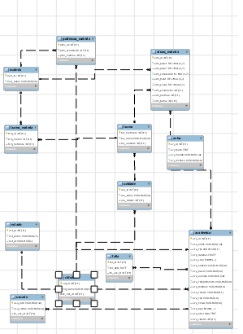Imagem 02 – DER 02

Imagem 01 – DER 01

## 2.4 Protótipo do sistema

A seguir é apresentado o protótipo do sistema. Esse tópico possui algumas imagens do software e o link para o acesso ao protótipo navegável.

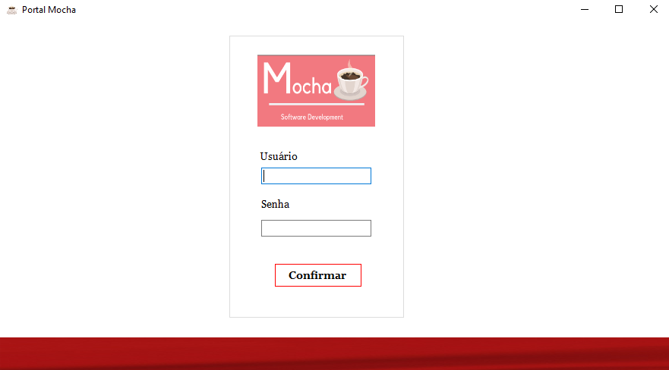

Imagem 03 – Tela de login

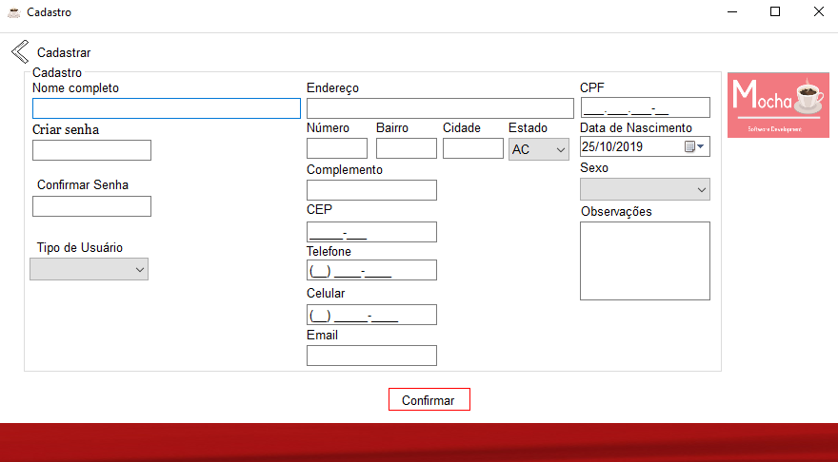

Imagem 04 – Tela de Cadastro

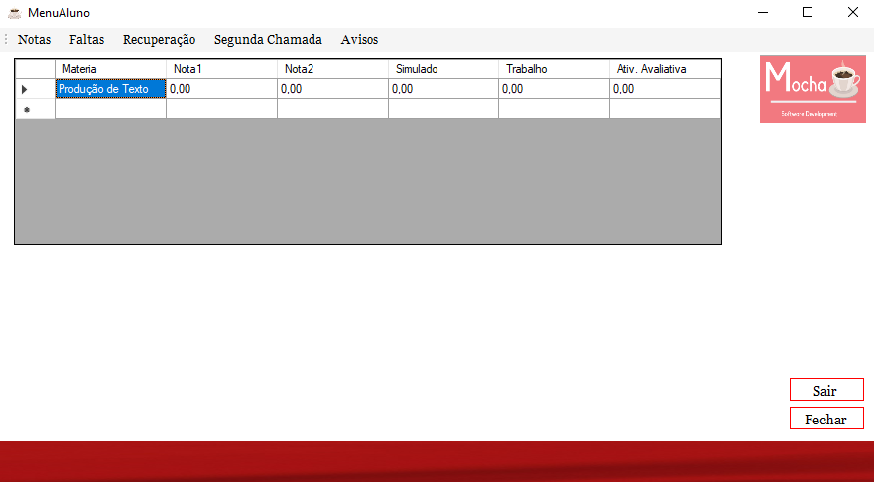

Imagem 05 – Tela de notas

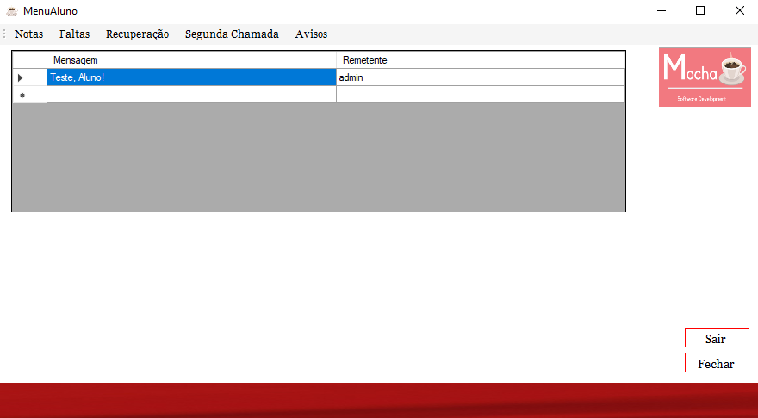

Imagens 06 – Tela de avisos

Para o acesso ao protótipo navegável, basta acessar o link a seguir:

https://xd.adobe.com/view/72b848dd-ed1e-4efb-5f34-064f56eba6c3-0489/.

# 3 conclusão

Com a conclusão do projeto é possível afirmar que a construção do software, apesar de imprevistos, foi completada com êxito e espera-se que o sistema consiga atingir seus objetivos de auxiliar nas atividades cotidianas da escola.

O projeto foi muito importante para desenvolver nossa habilidade como programador, a nossa capacidade de superar desafio e acima de tudo testou a perseverança de todos nos. Com toda a certeza, após o término do projeto, todos que realmente se dedicaram a conclui-lo obtiveram grande vantagem sobre outros concorrentes, na área de TI.

# REFERÊNCIAS

SCHWABER, Ken; SUTHERLAND, Jeff. **Guia do Scrum:**Um guia definitivo para o Scrum: As regras do jogo. [s.i]: Scrum Creators, 2017. 20 p. Disponível em: <https://www.scrumguides.org/scrum-guide.html>. Acesso em: 25 out. 2019.

VÍTOR. **Desenvolvimento de Software: Ferramentas além da IDE - Parte 1.**2011. Disponível em: <https://www.devmedia.com.br/desenvolvimento-de-software-ferramentas-alem-da-ide-parte-1/21391>. Acesso em: 25 out. 2019.

PIRES, Jackson. **IDEs: usar ou não usar? Eis a questão….**2017. Disponível em: <https://becode.com.br/ides-usar-ou-nao-usar/>. Acesso em: 25 out. 2019.

JULIANO. **Gerenciamento de Banco de Dados: Análise Comparativa de SGBD’S.**2014. Disponível em: <https://www.devmedia.com.br/gerenciamento-de-banco-de-dados-analise-comparativa-de-sgbd-s/30788>. Acesso em: 25 out. 2019.

DEVMEDIA. **Linguagem C#.**2019. Disponível em: <https://www.devmedia.com.br/guia/linguagem-csharp/38152>. Acesso em: 25 out. 2019.

MICROSOFT. **Introdução à linguagem C# e ao .NET Framework.**2015. Disponível em: <https://docs.microsoft.com/pt-br/dotnet/csharp/getting-started/introduction-to-the-csharp-language-and-the-net-framework>. Acesso em: 25 out. 2019.

JOEL. **Conectando ao MySQL em aplicações .NET.**2012. Disponível em: <https://www.devmedia.com.br/conectando-ao-mysql-em-aplicacoes-net/26114>. Acesso em: 25 out. 2019.